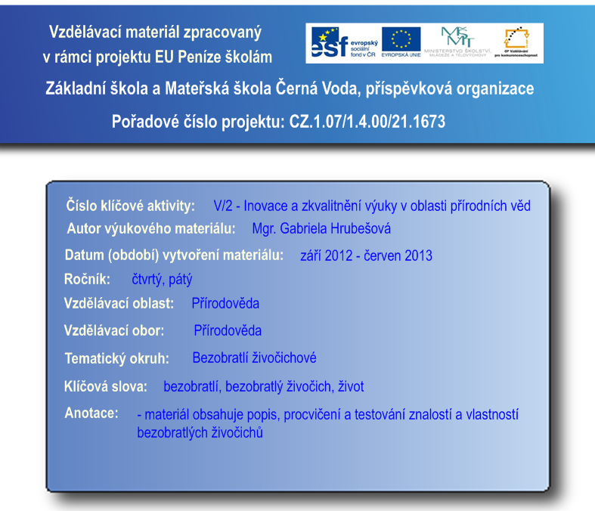
BEZOBRATLÍ ŽIVOČICHOVÉ
ZNAKY
- nemají páteř, kosti ani čelisti
- rozšíření po celém světě (asi 97% živočichů)
- měkké tělo nebo chráněni krunýřem (či pouzdrem)
- první živočichové na zemi
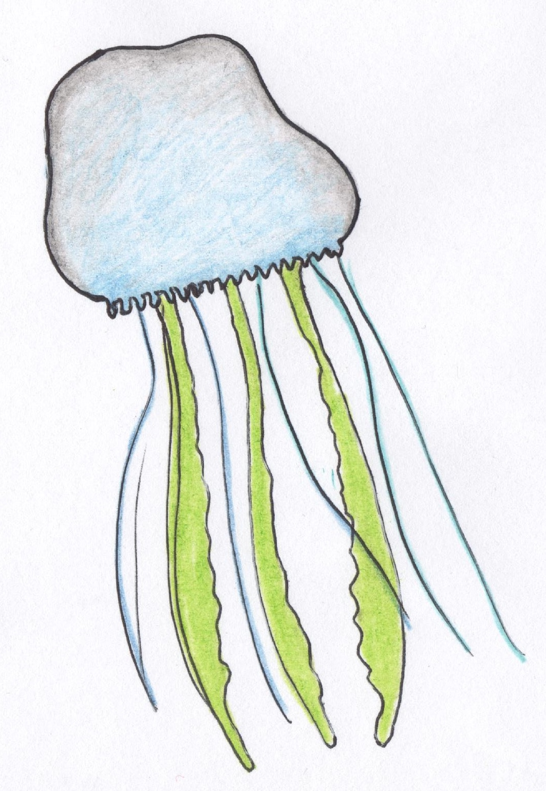
ROZDĚLENÍ
- žahavci (medúza)
- kroužkovci
- měkkýši
- členovci: korýši, pavoukovci, hmyz
kroužkovci
vzhled: dlouhé tělo rozdělené na články
výskyt: půda, sladká voda, moře
živočichové: žížala, pijavka
měkkýši
vzhled: měkké tělo + schránka
živočichové: hlemýžď, slimák, škeble, hřebenatka, ústřice
členovci
vzhled: chráněni tvrdým krunýřem, končetiny s klouby
- korýši: raci, krabi, humři, garnáti (většinou vodní živočichové)
- pavoukovci: pavouci, štíři, roztoči (4 páry nohou)
- hmyz: blanokřídlí, motýli, brouci (3 páry končetin + křídla)

BEZOBRATLÍ – procvičování

- Kolik nohou mají zástupci hmyzu?
................................................

- Kdo je na obrázku? Napiš, co o něm víš.
.....................................................................
………………………………………………………………….
………………………………………………………………….
………………………………………………………………….
………………………………………………………………….
………………………………………………………………….
………………………………………………………………….
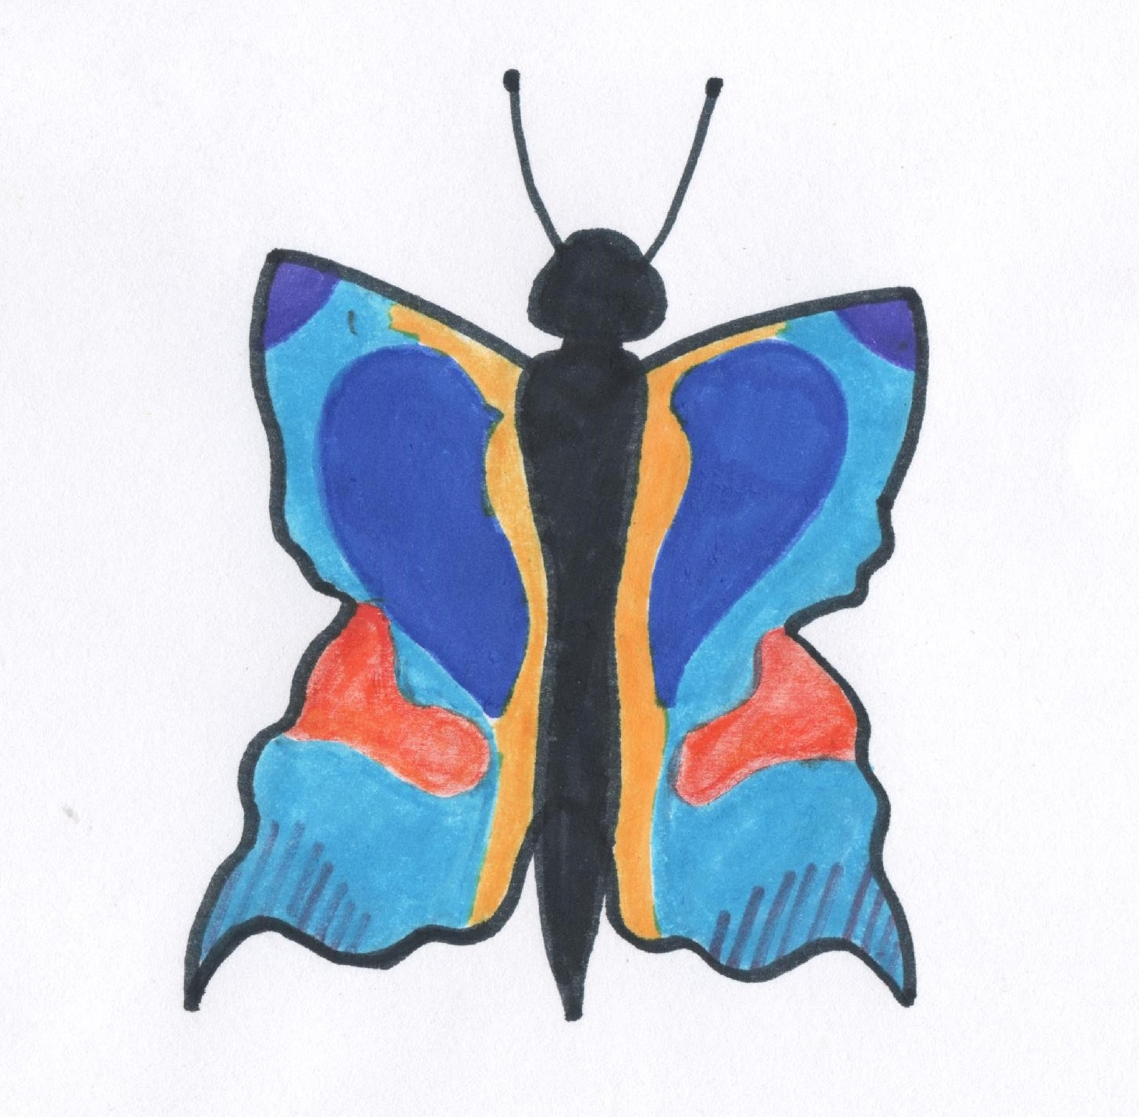

- Označ, kde všude může žít žížala.

- v hlíně b) na stromě c) pod kameny d) v moři

- Nakresli schránku hlemýždě.

BEZOBRATLÍ – test
- Do které skupiny patří rak, krab a humr?

…………………………………

- Která skupina bezobratlých má měkké tělo a většinou i schránku? Vyjmenuj některé zástupce.

…………………………………………………………………………………………………

- Kolik nohou mají štíři a pavouci?
....................
- Co nemají bezobratlí živočichové?

……………………………………………………………………………………..

- Jaký živočich je na obrázku? Napiš, co o něm víš a do jaké skupiny patří.
............................................................................
…………………………………………………………………………
…………………………………………………………………………
…………………………………………………………………………
…………………………………………………………………………
…………………………………………………………………………
…………………………………………………………………………
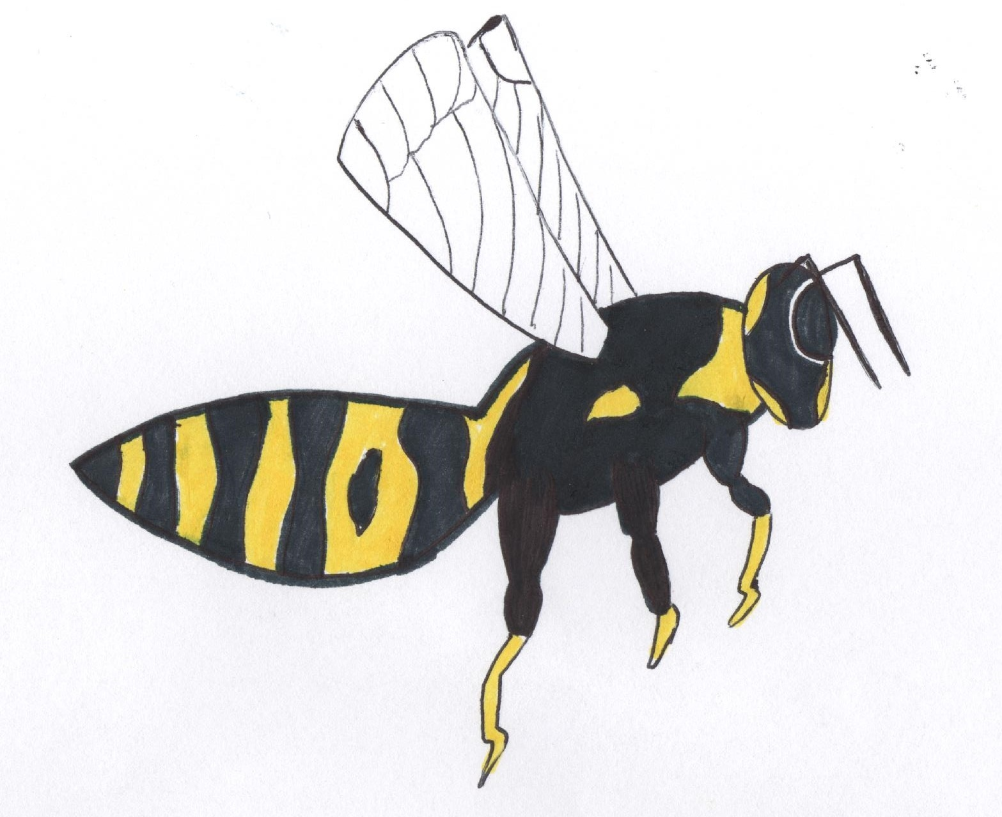

Pozn. obrázky kreslené vlastnoručně, následně oskenované.

